**Makalah Pertambahan Usia Seorang Remaja**

**“Ucapan Selamat Ulang Tahun”**

Disusun oleh :

Ariel Rizki Muhtamad Bakri

**PRODI DAMAI**

**FAKULTAS ILMU KEDAMAIAN DAN PERDAMAIAN**

**UNIVERSITAS ASFRIANSAH**

**KATA PENGANTAR**

Puji syukur saya panjatkan kehadirat Tuhan Yang Maha Esa karena dengan rahmat, karunia, serta taufik, dan hidayah-Nya saya dapat menyelesaikan makalah yang berjudul “Ucapan Selamat Ulang Tahun” dengan baik dan tepat pada waktunya.

Makalah ini disusun dan diajukan untuk memenuhi tugas mata kuliah “Pertambahan Usia Seorang Remaja”. Disamping daripada itu saya bertujuan untuk menambah pengalaman mengenai kilas balik seorang remaja yang mengalami pertambahan usia bagi pembaca khususnya perempuan dikara yaitu Raisya Ariana Asfriansah.

Makalah ini dapat diselesaikan karena menerima banyak bantuan dan dukungan, untuk itu saya ingin mengucapkan terima kasih kepada Ibu Ciyoo Damari selaku dosen bidang studi “Pertambahan Usia Seorang Remaja” yang telah memberikan tugas ini sehingga dapat menambah wawasan bagi para pembaca.

Saya menyadari bahwa makalah ini masih jauh dari kata sempurna karena keterbatasan ilmu dan pengalaman yang saya miliki, akan tetapi tidak memiliki keterbatasan dalam mencintai dan menyayangi Raisya. Saya sangat menerima kritik dan saran yang bersifat membangun, tapi saya tidak menerima apabila Raisya pindah hati.

Depok, April 2024

Penulis

**DAFTAR ISI**

Kata Pengantar i

Daftar Isi ii

**BAB I Pendahuluan 1**

* 1. Latar Belakang 1

**BAB II Pembahasan 3**

* 1. Kelahiran 3
  2. Pertemuan 5
  3. Alasan 9

**BAB III Penutup 11**

**BAB I**

**PENDAHULUAN**

* 1. **Latar Belakang**

Setiap makhluk hidup ciptaan Tuhan sebelum ada di dunia pasti akan melalui proses kelahiran, baik itu tumbuhan, hewan, maupun manusia. Namun pada makalah kali ini penulis hanya akan menceritakan bagaimana proses kelahiran yang dimiliki oleh manusia. Tentu saja tidak semua manusia diceritakan, hanya manusia khusus dan terpilih yang diceritakan oleh penulis.

Perkembangan dan pertumbuhan setiap individu manusia terus berkembang setiap tahun. Baik itu yang masih bayi, balita, anak – anak, remaja, orang dewasa, orang yang sudah tua, maupun orang yang berjenis kelamin laki – laki atau perempuan. Perkembangan dan pertumbuhan manusia berjenis kelamin laki – laki maupun perempuan tidak memiliki perbedaan yang signifikan, hanya terdapat perbedaan bagaimana cara mereka pubertas dan hal yang mereka sukai. Penulis tertarik untuk menceritakan bagaimana perempuan berkembang dan tumbuh dari yang masih belajar merangkak hingga belajar arti dari sebuah kehidupan. Tuhan memberikan hadiah perempuan itu dengan keindahan dan kecantikan luar biasa yang dimilikinya. Itu lah alasan kenapa penulis tertarik untuk menceritakannya.

Lalu mengapa penulis ingin menceritakan perempuan itu melalui makalah? Alasannya adalah karena penulis menginginkan ia untuk tahu seberapa besar dan seberapa penting ia di hidup penulis. Walaupun dengan banyak kurang dalam pemilihan kosa kata, penulis akan berusaha semaksimal mungkin agar khalayak dapat mengerti setiap kata yang disampaikan.

Makhluk hidup mengalami pertumbuhan dan perkembangan yang signifikan setiap tahunnya. Pertumbuhan fisik seperti tinggi badan yang meningkat, rambut yang mulai tumbuh di area – area tertentu atau lain sebagainya. Selain itu manusia juga mengalami perkembangan intelektualnya. Banyak hal yang mereka pelajari setiap tahunnya, sehingga mereka memiliki pengetahuan baru setiap tahunnya.

Manusia memiliki ketertarikannya sendiri dengan lawan jenis baik itu tertarik sebatas teman, sahabat, ataupun pasangan. Ketertarikan itu didasarkan atas sebuah istilah yang namanya adalah cinta. Cinta memiliki banyak sekali makna yang dapat diambil jika melihat dari berbagai sudut pandang. Menurut Wikipedia “Cinta adalah suatu emosi dari afeksi yang kuat dan ketertarikan pribadi”. Sedangkan menurut Zick Rubin ahli psikologi dari Amerika “cinta adalah  sikap yang ditunjukkan  seseorang kepada orang lain, yang memiliki nilai khusus, yang  memiliki perasaan, yang mempengaruhi pikiran dan juga perilaku”. Jadi cinta adalah sebuah perasaan yang dimiliki seseorang kepada orang lain, perasaan itu sangat kuat untuk menggerakan sebuah perilaku dan pikiran orang lain.

Seseorang dapat merasakan cinta dengan bertemu dengan pujaan hatinya, tentu saja pada awalnya mereka bertemu secara asing dengan tidak mengenal satu sama lainnya. Lambat laun mereka mulai mengenali karakteristik, kebiasaan, atau kesukaan orang lain. Hal itu yang mengakibatkan ikatan perasaan cinta yang makin kuat, pertemuan pertama mereka akan sangat berarti untuk satu sama lainnya. Hal itu akan menjadi sejarah dan akan menjadi cerita yang selalu dibicarakan oleh mereka setiap harinya.

Semua perjalanan kisah hidup perempuan akan dimulai dari ia lahir hingga sekarang, dengan berbagai macam kejadian pahit dan menyenangkan yang telah ia lalui.

Penulis mengucapkan permohonan maaf apabila terdapat salah penyampaian kejadian yang ada, karena ia sudah berusaha semaksimal mungkin untuk menceritakan semua itu.

**BAB II**

**PEMBAHASAN**

* 1. **Kelahiran**

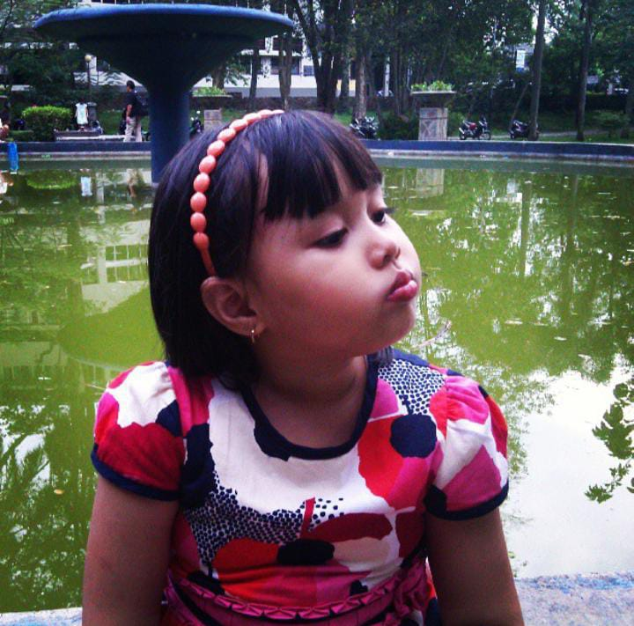Perkenalkan namanya adalah Raisya Ariana Asfriansah, ia memiliki nama panggilan yang beragam. Contohnya saja pada keluarga besar ia dipanggil ‘Ayang’ sedikit aneh, tapi mungkin ia adalah cucu/keponakan/tante kesayangan di keluarga besarnya. Teman kelasnya memanggilnya ‘Ica’ itu sedikit aneh juga, darimana asal nama ‘Ica’ apakah mungkin Ica yang ada di Twitter? Tapi saya lebih suka memanggilnya ‘Raya’, saya menyukai nama itu. Bukan saja nama panggilan, tapi nama lengkapnya pun saya suka sekali. Sejak awal mengetahui nama lengkapnya saya bertanya – tanya, kenapa nama dia itu selaras dengan wajahnya? Keduanya memiliki kesamaan yaitu “Cantik”, nama dia begitu cantik sekali sebanding dengan wajahnya yang sangat cantik sekali.

Ia memiliki pipi yang *chubby,* mata yang sedikit besar, rambut panjang lurus, memiliki hidung yang sedikit pesek, dan ada satu hal yang saya sangat sukai adalah kelebihan dahi. Semua ciri – ciri diatas hanya dapat dirasakan untuk keadaan saat ini atau masa yang akan datang, saya tidak tahu persis seperti apa ciri – ciri fisiknya kala itu.

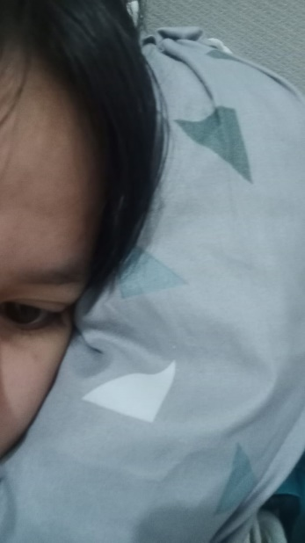Ia seperti perempuan pada umumnya yaitu mempunyai mood yang gampang sekali berubah, ia juga suka sekali tantrum. Biasanya ia tantrum jika sedang rindu dengan saya, tak jarang jika ia tiba – tiba tantrum gitu aja tanpa sebab. Tapi saya menganggapnya hal yang lumrah, karena ia ingin diperhatikan, karena ia ingin disayang, siapa yang tidak mau?

Ia sangat suka sekali makan eskrim kenapa sangat menyukai makanan yang ber-es tersebut? Bukankah es bisa bikin batuk? Sudahlah saya tidak dapat melarangnya apabila mengkonsumsi dalam batas yang wajar itu tidak masalah.

Bukan hanya cantik, raya memiliki wajah dan perilaku yang lucu sekali. Sifat lucunya itu yang begitu natural seperti tidak dibuat – buat. Hal itu membuat saya makin sayang dengannya, seperti sedang mengurus keponakan sendiri.

Saya tidak tahu banyak seperti apa kisah ia ketika baru hadir di permukaan bumi ini, saya juga tidak tahu banyak hal apa saja yang ia sukai dan tidak sukai. Karena kami baru kenal tidak lebih dari tiga bulan. Namun saya akan berusaha untuk mengetahui lebih banyak tentangnya, mengetahui lebih banyak tentang hal yang ia sukai dan tidak sukai.

Dia sangat suka sekali makan namun ia memiliki asam lambung. Aneh bukan? Menyukai makan tapi memiliki riwayat asam lambung. Hal tersebut tentu berlawanan dengan hobinya yang suka makan. Mungkin saja dia sangat menyukai untuk memakan camilan tapi sangat tidak suka apabila makan yang berat. Hal itu sangat disayangkan sekali ia memiliki asam lambung. Saya selalu sedih dan bingung harus bagaimana ketika asam lambung dia kambuh. Belum lagi ia juga memiliki riwayat darah rendah. Sangat lengkap sekali bukan? Hal itu membuat saya khawatir apabila ia terlalu menyepelekan apa yang ia derita saat ini. Ketika ia sangat meremehkan hal itu, saya ingin sekali marah tapi saya tidak bisa.

Saya tidak bisa menceritakan banyak tentangnya, saya belum mengenal dengan jelas tentangnya. Sebagai penutup saya ingin mengucapkan :

*“Terimakasih ya telah berjuang selama 16 tahun ini. Kamu harus terus berbuat baik sama orang lain, tapi kamu juga harus tau batasan kebaikan yang kamu kasih ke orang lain. Kamu harus memiliki motivasi diri kamu untuk tahun ini, agar kamu lebih jelas di tahun ini goals yang harus kamu capai. Aku selalu support apapun keputusan kamu. I Love You Raisya”*

* 1. **Pertemuan**

Pertemuan pertama kami sebenarnya beberapa bulan yang lalu, kami bertemu di hari Minggu untuk tempatnya ada di salah satu komplek yang ada di Sawangan yaitu Telaga Golf. Saat pertama kali saya melihatnya sejujurnya saya penasaran, cewe seperti apa yang mau dengan sepupu saya. Setiap langkah, setiap obrolan, setiap tatapan, setiap gerakan saya sangat memperhatikannya. Pada saat momen ia membuka maskernya saya sangat terkejut, begitu cantik sekali wajahnya? Hal itu membuat saya berbicara dengan diri saya sendiri.

“Kenapa ‘dia’ bisa mendapatkan cewe secantik ini? Apakah Raya pantas mendapatkan ‘dia’?”

Tapi saya tidak terlalu mempedulikannya, buat apa menyukai anak SMA pada saat itu? Selain itu ia juga suda memiliki pasangan, jadi buat apa saya ingin tahu tentangnya?

Pertemuan kami selanjutnya adalah pada saat dirumah saya. Hari itu adalah hari Jumat, saya menerima tamu dari dua orang tak diundang. Mereka baru pulang sekolah tapi sebelum mereka ke rumah saya, mereka singgah terlebih dahulu di salah satu toko eskrim Mixue. Saya sangat *open house* karena kebetulan saat itu juga sedang tidak ada siapa – siapa dirumah, saat itu juga saya sedang merasa kesepian tidak ada orang dirumah.

Singkatnya saya dititipkan untuk menjaga Raya oleh ‘dia’ hal itu tidak masalah untuk saya, karena tentu saja itu bukan kali pertama saya menjaga anak orang. Suasana pada saat itu sangat canggung, tidak ada suara yang lain kecuali suara *game playStation* saya pada saat itu. Karena pada momen itu saya sedang asik bermain *PlayStation* game *console* buatan Sony.

Dirasa suasana sangat canggung saya membuka obrolan untuk pertama kalinya tapi itu tidak membuat percakapan yang panjang. Setelah itu kami sibuk dengan urusan masing – masing. Saya dengan game *console*, ia dengan *gadget*-nya.

Selang dari percakapan itu saya memainkan salah satu lagu yang dibawa oleh Taylor Swift, mendengar hal itu membuat Raya sedikit tertarik untuk berbicara. Saya memang berniat untuk mendengarkan lagu saja memang, bukan untuk mencari perhatian darinya. Kemudian tak lama dari itu ia mengajak saya untuk bersosialisasi di salah satu aplikasi musik yaitu Spotify. Saya tidak mungkin untuk menolaknya, karena itu hanya aplikasi musik biasa. Kemudian saya menyetujui untuk *follow* akun-nya di Spotify.

Beberapa menit setelahnya ia mulai berbicara

“Lu main Instagram ga bang?”, kata raya yang mulai menanyakan tentang akun instagram.

“Main, kenapa emang?”, jawab saya kemudian kembali tanyakan alasan ia menanyakan hal tersebut.

“*Mutualan* yu bang”, ajak Raya.

Mendengar hal itu membuat saya senang, karena pada awalnya memang saya ingin sekali mempunyai kontak untuk setidaknya mengetahui tentangnya. Tapi saya kembali *denial* dengan keadaan yang sudah ada.

“Boleh, lu *follow* dulu aja nanti gua *follback*” jawab saya.

Setelah kami *mutualan* akun Instagram suasana kembali hening, tidak terjadi percakapan kembali antara saya dengannya. Beberapa menit kemudian ‘dia’ sudah datang dengan urusannya. Kami bertiga atau lebih tepatnya mereka menghabiskan waktu bersama dirumah saya, tapi saya tetap asik bermain *game console* kesayangan saya.

Hari pun sudah menunjukkan pukul jam 17.15 hari itu sudah cukup sore untuk mereka. Sejujurnya saya sedikit sedih karena tidak dapat melihatnya lagi, mungkin dalam jangka waktu yang sangat lama. Tapi kembali lagi saya terus *denial* karena keadaan yang sedang terjadi.

Pada suatu malam mereka sedang ada masalah kemudian Raya memulai *chatt* dengan saya di Instagram. Namanya juga sebuah hubungan pasti mengalami masalahnya tersendiri. Dan saya saat itu posisinya sebagai orang yang memberikan saran untuk hubungan mereka. Namun percakapan setelah *curhat* masi tetap terjadi, kami melakukan percakapan yang cukup panjang hingga jam 1 malam. Ketika waktu sudah menunjukkan pukul 1 malam, saya mematikan HP karena sudah cukup larut saat itu dan saya harus segera untuk tidur.

Keesokan paginya membuat saya berpikir “Apakah saya memiliki rasa nyaman terhadapnya hanya semalam kami *chatting*?”. Saya kembali *denial* untuk tidak terlalu memikirkannya. Hasil dari percakapan semalam adalah saya mendapatkan no WhatsApp nya, saya senang karena tidak perlu repot – repot bukan Instagram untuk bales *chatt* orang lain. Selain itu juga saya senang karena mendapatkan no WhatsApp nya.

Hal itu kembali terulang pada suatu momen mereka kembali bermasalah dan saya menjadi penengah untuk hubungan mereka kembali. Setelah sesi *curhat* kami melakukan *chatting* yang insten dan panjang kembali hingga jam 1 malam kembali. Hasil dari *chatting* itu adalah saya mengetahui bahwa ia sangat suka sekali makan lebih tepatnya makan camilan dan makan eskrim.

Setelah kedua momen tersebut kami tidak terlibat *chatting* yang cukup insten, saya hanya sebagai penghubung antara mereka saja. Hal itu sebenarnya membuat saya sangat cemburu tapi saya merisaukannya

Hingga pada suatu momen mereka baru putus saya mengajaknya untuk pergi makan eskrim dan mieayam, saya melakukan hal itu karena ia yang menginginkannya. Pada momen itu kami sudah dekat, tapi hanya sebatas dekat *online* saja.

Itu pertama kalinya saya jalan berdua dengannya, dengan kondisi hati saya yang berdegub tapi tidak dengannya. Ditambah lagi momen saya yang hampir memeluknya karena ia terpeleset saat sedang di Mr. Diy, salah satu toko peralatan dan perlengkapan yang cukup lengkap. Hal itu membuat jantung saya berdegup kencang dicampur dengan rasa panik, karena saya tidak sengaja menyentuhnya. Saya sangat takut membuat nya merasa risih ketika bersama saya. Saya lupa apakah sudah meminta maaf atau belum pada momen itu, namun jika belum saya minta maaf karena tidak sengaja menyentuhnya pada saat itu. Sepulang dari pergi bersamanya saya senang dan tidak bisa berkata – kata, namun kembali *denial*.

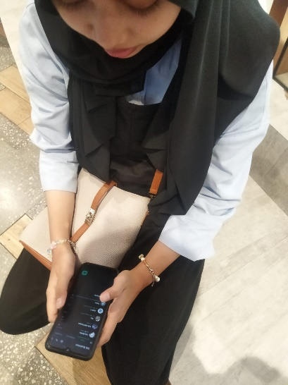Singkatnya pada hari Sabtu siang kami pergi berkencan berdua, sebelum kami berkencan terdapat masalah yang harus kami atasi terlebih dahulu. Setelah membereskan masalah yang terjadi, kami pergi ke salah satu *mall* yang ada di Sawangan. Mall itu cukup luas dan cukup lengkap, saya baru pertama kali kesana itu menambah pengalaman baru untuk saya. Kami ke *mall* bertujuan untuk menonton film berjudul “Pemandi Jenazah”.

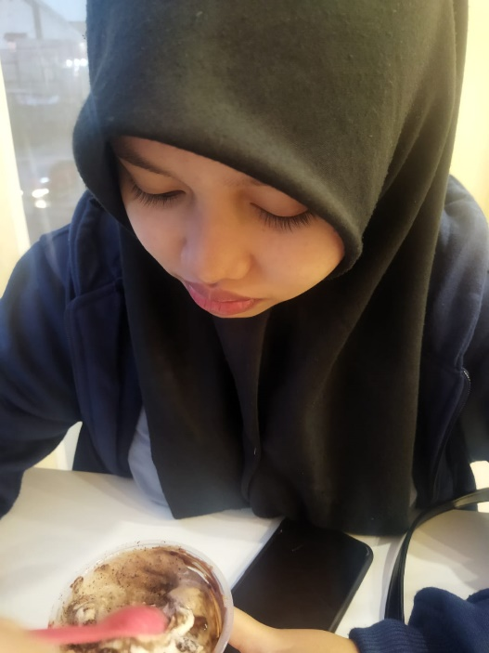Setelah kejadian date pada hari sabtu kemarin, kami mulai mengalami kedekatan yang lebih intens. Hingga pada saat momen kami pergi berkencan setelah nonton film yang berjudul “Demon Slayer: Kimetsu No Yaiba – To The Hashira Training” pada Jumat, 1 Maret 2024 lalu. Atau lebih tepatnya setelah nonton dan makan, kami sedang berada di sebuah gerai Mixue terdekat dari *mall* saat itu. Saya mulai menyatakan perasaan saya selama ini, suasana pada saat itu didukung oleh backsound yang memainkan lagu “One Only” dari Pamungkas.

Momen pada saat ia mendengarkan dan menerima perasaan saya, itu membuat jantung saya bunyi tidak karuan. Saya merasa *nervous* tapi harus bersikap tenang dan seperti tidak terjadi apa – apa. Pada momen itu ia terlihat seperti orang bingung. Sepertinya jika saya bertanya apa perasaan dia pada saat itu ia tidak bisa menjawabnya.

Kami pulang dalam keadaan sangat bahagia pada saat itu. Anak muda yang baru saja mendapatkan pacar yang cantik, lucu, dan menggemaskan itu sulit sekali untuk dideskripsikan secara Bahasa. Perasaan saya pada-nya sulit untuk dijelaskan, saya menyayanginya bahkan melebihi sayang pada diri saya sendiri.

Hingga kami menjalani hari demi hari sebagai seorang pasangan anak muda yang saling menyayangi satu sama lain. Tidak banyak hal yang kami permasalahkan, hal itu terjadi mungkin saja karena persaan kami begitu kuat sehingga mengalahkan ego kami. Saya sangat bangga dan bersyukur sekali memilikinya. Dimata saya ia sangat sempurna, walaupun dengan tingkah konyol yang ia lakukan setiap harinya. Tapi itu menjadi sebuah poin tambahan untuk-nya.

Raisya kalau kamu baca ini aku mau bilang sesuatu ke kamu. Aku sayang banget sama kamu. Aku gatau harus gimana untuk merangkai kata per kata untuk mendeskripsikan perasaan ku ke kamu. Perasaan aku begitu kuat hingga aku gabisa mendeskripsikannya. Aku minta maaf ya Ray kalau selama ini aku sering buat salah, selama ini aku kurang baik dalam memperlakukan kamu sebagai pacar aku, selama ini aku belum bisa jadi yang terbaik untuk kamu, aku juga minta maaf jika aku banyak kurangnya. Tapi aku akan berusaha sebisa aku untuk menjadi yang terbaik dimata kamu, sebisa aku untuk memperlakukan kamu sebaik mungkin. *I Love You* Raisya.

* 1. **Alasan**

Tidak ada alasan yang jelas untuk mencintai dan menyayanginya, tapi perasaan ini tidaklah fana. Perasaan padanya begitu nyata, dari awal melihatnya sudah membuat saya pandangan pertama. Tapi saya terus denial, denial, denial, dan denial. Hal itu karena saya melihat kondisi yang ada. Tidak mungkin saya melakukan aksi ke orang yang sudah memiliki pasangan. Terlebih lagi pasangan yang dimiliki perempuan itu adalah sepupu saya sendiri.Saya menyukai setiap bagian tubuhnya, saya menyukai banyak hal tentangnya. Perasaan ini membuat candu, membuat saya tidak bisa berkata – kata lagi.

Pada dasarnya ia memiliki perasaan kesepian yang mendalam. Sebenarnya begitu juga dengan saya sendiri, tapi saya ingin agar dia tidak merasakan juga apa yang saya rasakan. Saya ingin membantunya tumbuh, memikul ketika ia mengalami masalah, memberikannya sebuah cerita dari pengalaman pribadi saya. Saya sangat tidak ingin ia mengalami apa yang saya alami. Saya akan siap menjadi teman ceritanya, saya akan siap jika ia ingin saya mengajarkan suatu hal, saya akan siap jika ia meminta saya untuk menemani ke suatu tempat, saya akan sangat siap untuk menemani kemanapun ia pergi. Saya sangat sayang dengannya.

Ia adalah perempuan yang kuat, walaupun banyak tantrumnya tapi itu yang membaut hidupnya seimbang. Ia yang mengajarkan saya untuk tidak terlalu memikirkan apa yang seharusnya tidak dipikirkan. Hal itu membuat saya cukup lakukan apa yang ingin saya lakukan, kemudian tidak perlu memikirkan hasilnya. Mungkin perkataan dan ucapannya tidak seperti itu, ia menyampaikannya secara tersirat. Hal itu membuat saya mendapatkan pembelajaran baru darinya.

Setiap orang ada masanya, setiap masa ada orangnya. Peribahasa itu tentu sudah tidak asing di telinga kita. Saya tidak ingin mengaharapkan banyak pada hubungan yang saat ini kami jalani. Yang ingin saya lakukan adalah menikmati masa – masa bersama kami, menikmati perasaan senang, sedih, marah dengannya. Karena jika suat saat hubungan ini harus berakhir saya dapat menyimpannya dalam memori kecil saya. Yang saya harapkan adalah hubungan kami dapat bertahan lama, tetap bertahan walaupun masalah datang ke hubungan kami. Hal itu tidak dapat saya lakukan seorang diri, sekuat apapun saya, semandiri apapun saya, saya tidak dapat mempertahankan hubungan ini jika yang berjuang hanya saya sendiri. Saya membutuhkan bantuannya untuk ikut serta mempertahankan hubungan ini. Saya ingin sekesal apapun dengan pasangan, semarah apapun dengan pasangan, tapi perasaan tidak akan berubah. Tidak boleh mengutamakan egonya masing – masing, saling mengingatkan satu sama lain, tidak menyembunyikan suatu hal terhadap satu sama lain, saling mengerti satu sama lain.

Selain itu saya juga ingin mengajarkan banyak hal positif kepadanya. Walaupun nanti hubungan ini memang harus berakhir, setidaknya saya sudah mengajarkan banyak hal kepadanya. Setidaknya kehadiran saya di hidupnya itu memberikan dampat positif, setidaknya hidup saya berguna di kehidupannya itu.

Tidak banyak hal yang saya ingin bicarakan mengenai alasan saya mencintainya, karean tidak bisa saya deskripsikan secara jelas. Saya menjadi penasaran, apakah perasaannya juga begitu kuat dengan saya?

**BAB III**

**PENUTUP**

Tidak banyak yang harus saya ceritakan pada kesempatan kali ini, mengingat ini hanya momen singkat yang saya abadikan. Disisi lain terdapat kemungkinan bahwa pembaca akan merasa bosan membaca makalah kali ini.

Saya mengharapkan ia dapat membacanya hingga pada kalimat – kalimat terakhir. Saya juga ingin meminta maaf apabila terdapat kesalahan pemilihan kata, karena kesempurnaan hanya milik Tuhan.

Selamat ulang tahun cantik, selamat ulang tahun dunia ku, selamat ulang tahun rumah ku, selamat ulang tahun perempuan ku, selamat ulang tahun bocilku, selamat ulang tahun bocil tantrum ku. Semoga di tahun ini kamu akan mendapatkan pelajaran yang sangat berharga ya cantik. Semoga di tahun ini kamu lebih baik daripda tahun – tahun sebelumnya. Semoga apa yang kamu inginkan tahun ini dapat kamu capai ya cantik. Aku sangat mendukung apapun keputusan kamu, sangat mendukung apapun pilihan kamu. Tetap semangat menjalani kehidupan kamu selama satu tahun atau lebih kedepannya. Kalau kamu lagi cape, kamu bisa beristirahat terlebih dahulu. Ada aku yang bisa mendengerkan keluh kesah kamu, jangan ngerasa sendiri lagi, jangan ngerasa kamu tidak punya apa – apa, jangan merasa takut sama seseorang. Kamu sudah memiliki kedua orang tua yang sangat hebat dan sekarang kamu memiliki aku. Kamu bisa mengajak aku untuk melakukan hal gila apapun. Terimakasih telah hadir di dunia ini, terimakasih telah berbuat baik ke banyak orang, terimakasih telah mengisi kekosongan hidupku, terimakasih telah membuat ku tidak merasa kesendirian, terimakasih atas perjuangan kamu satu tahun ini. Tahun ini walaupun berat untuk kamu tapi kamu berhasil untuk melewatinya, kamu keren banget bisa melewati itu sendirian. Terimakasih banyak Raisya Ariana Asfriansah.

Itu saja yang penulis dapat sampaikan. Sebagai hadiah ulang tahun, penulis memiliki sesuatu untuk pembaca khususnya Raisya. Anda dapat *scan* barcode yang ada di bawah ini

